Utdrag ur

Moderna vindkraftverk genererar farligt "smutsig" elektricitet
Av Catherine Kleiber
Vågformer och bild med tillstånd av David Colling
Vindkraftverk orsakar allvarliga hälsoproblem. Dessa hälsoproblem är ofta förknippade, av människorna som har dem, med flimmer och buller från vindkraftverken. Detta leder ofta till att rapporter rabatteras.
Invånare i området kring Ripley Wind Farm i Ontario där Enercon E82-vindkraftverk är installerade känner att turbinerna gör dem sjuka. Invånarna lider av ringningar i öronen, huvudvärk, sömnlöshet, farligt förhöjt blodtryck (kräver medicin), hjärtklappning, klåda i öronen, tår i ögonen, öronvärk och tryck på bröstet som får dem att kämpa för att andas. Symptomen försvinner när de boende lämnar området. Fyra invånare tvingades flytta från sina hem, symptomen var så illa. Invånarna klagar också över dålig mottagning av radio, TV och parabol. Det finns ingen radiomottagning under eller nära kraftledningarna från vindkraftverken eftersom det är för mycket störningar. Lokala bönder har upptäckt att de får huvudvärk när de kör i närheten av dessa kraftledningar.
Vågformerna nedan togs vid en av bostäderna i området. Den första vågformen togs innan vindkraftsparken togs i drift. (Som du kan se fanns ett jordströmsproblem redan innan vindkraftparken startade.) Frekvensprofilen för noll-till-jord-spänningen förändrades dramatiskt efter att vindkraftsparken togs i drift (andra vågformen). Det finns mycket fler höga och mycket höga frekvenser närvarande; indikeras av vågformens ökade spikar.
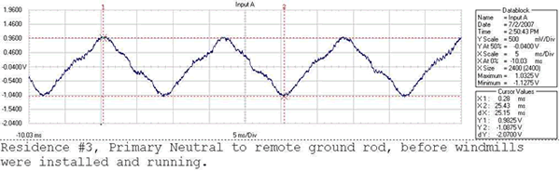
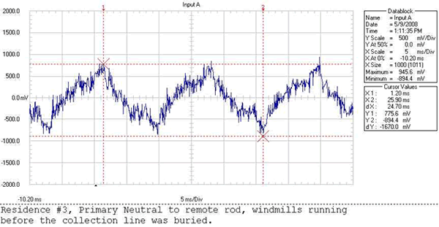
Som framgår av dessa vågformer är vindkraftverk extremt elektriskt förorenande. Studier och anekdotiska rapporter associerar elektriska föroreningar med en liknande uppsättning symtom som de som upplevs av invånarna i området (1, 2, 3). Symtomen förknippade med elektrisk förorening orsakas av överexponering för höga frekvenser och kallas radiovågssjuka (4). Tekniska dokument diskuterar det faktum att det bara krävs mycket små mängder högfrekventa signaler (antingen från transienter eller kommunikationer) på ledningar för att inducera betydande elektriska strömmar i människokroppen. De stöder fynd av mänskliga hälsoproblem orsakade av exponering för även små mängder av höga frekvenser (5, 6). De specifika symtomen som upplevs beror på både de förekommande frekvenserna och kroppstypen och längden hos den exponerade personen. Ökad risk för cancer är förknippad med exponering för både "smutsig" ström på ledningar och elektriska jordströmmar (7, 8). Djur upplever också hälsoproblem relaterade till exponering för elektriska föroreningar. Komjölksproduktion och hälsa lider när exponeringen för högfrekventa transienter ökar (9, 10).
Suncor och Acciona har i viss mån försökt åtgärda problemet vid vindkraftsparken Ripley. De grävde ner samlarledningen från turbinen nära några av de värst drabbade husen och gav hemmen en separat distributionsledning. De satte också en isolator mellan neutralledningen och jordningsnätet för vindkraftsparken, vilket hjälpte något. Det reducerade de höga frekvenserna som inducerades på distributionssystemet av närheten till kollektorerna och de höga frekvenserna som sattes direkt på neutralen av anslutningen till vindkraftparkens jordningsnät. Men det är fortfarande inte lika bra som innan vindkraftsparken installationen och inte heller deras hälsa.
Detta är inte den enda vindkraftsparken som verkar orsaka allvarliga hälsoproblem för lokalbefolkningen. Enercon E82 verkar inte vara unik i sin design eller problem. Vindkraftverk genererar en sinusvåg med variabel frekvens för att kunna dra fördel av alla vindhastigheter. Nätet fungerar dock bara vid 60Hz, så den variabla frekvensen omvandlas till DC och sedan används en växelriktare för att omvandla DC-signalen till 60 Hz AC. Detta är signalen som sätts på kraftledningen. De flesta växelriktare genererar en extremt "smutsig" signal, som är en 60Hz vågform som är förorenad med många högfrekventa transienter. De tidigare vågformerna är exempel på detta. Människorna i det här huset var så sjuka hemma med vindkraftverken igång att de var tvungna att överge sitt hem och flytta någon annanstans medan de väntade på att problemet skulle åtgärdas.
Referenser:
- Havas M, Olstad A. 2008. Kraftkvalitet påverkar lärares välbefinnande och elevers beteende i tre Minnesota-skolor, Science of the Total Environment, juli.
- Havas M. 2006. Elektromagnetisk överkänslighet: biologiska effekter av smutsig elektricitet med tonvikt på diabetes och multipel skleros. Electromagnetic Biology Medicine 25(4):259-68.
- Havas M. 2008. Smutsig elektricitet höjer blodsockret bland elektriskt känsliga diabetiker och kan förklara skör diabetes. Electromagnetic Biology and Medicine, 27:135-146.
- Milham S, Morgan L. 2008 En ny elektromagnetisk exponeringsmetrik: högfrekventa spänningstransienter associerade med ökad cancerincidens hos lärare i en skola i Kalifornien. American Journal of Industrial Medicine.
- Wertheimer N, Leeper E. 1979. Elektriska ledningskonfigurationer och barncancer. Am J Epidemiol 109(3):273-284.
- Marha K, Musil J och Tuha H. Elektromagnetiska fält och livsmiljön. Institutet för industriell hygien och yrkessjukdomar, Prag. San Francisco Press 1971. SBN 911302-13-7
- Ozen, S. 2007. Lågfrekventa transienta elektriska och magnetiska fältkopplingar till barnkroppen, strålskyddsdosimetri (2007), s. 1-6.
- Vignati, M. och L. Giuliani, 1997. Radiofrekvensexponering nära högspänningsledningar. Environ Health Perspect 105(Suppl 6):1569-1573 (1997)
- Hillman D. Relationship of Electric Power Quality to Milk Production of Dairy Herds, 2003 American Society of Agricultural Engineers Annual International Meeting, 27-30 juli 2003, Las Vegas, Nevada, USA, pappersnummer: 033116
- Rogers DM 2006. BC Hydro handlar med jordspänningen från gården. september.

Det enda kända botemedlet mot radiovågssjuka är att sluta utsättas för höga frekvenser.

Ovanstående hämtat från https://cellphonetaskforce.org/wind-turbines/

Översättning till svenska av Kalle Hellberg.

